Министерство образования Московской области
ГОУ ВО МО «Государственный гуманитарно-технологический университет» (ГГТУ)
Ликино-Дулевский политехнический колледж – филиал ГГТУ

О Т Ч Ё Т
ПО ПРОИЗВОДСТВЕННОЙ ПРАКТИКЕ

по ПМ.11 Разработка, администрирование и защита баз данных
(код и наименование ПМ)

Обучающегося ________Петухова Кирилла Вячеславовича _______________

Курс ____2_____ группа ___ИСП.24.Б_____________________________
Специальность 09.02.07 Информационные системы и программирование___
Место практики _________АО «НПП «Респиратор» ____________________
Период практики с 01.06.2026 г. по 28.06.2026 г._______________________

Руководители практики
от колледжа __________Кузьмина Елена Евгеньевна ___________________
Селиверстова Ольга Михайловна _____________
Гжегожевский Сергей Владимирович _____

от организации____Баулин Константин Владимирович ___________________

МП

г. Ликино-Дулево
2026 г.

Производственную практику проходил в АО «НПП Респиратор» - предприятии, специализирующемся на разработке и производстве средств индивидуальной защиты органов дыхания, а также на создании современных технических решений в области промышленной и гражданской безопасности.
Проведённый анализ материально-технической базы показал наличие в студии современного оборудования, включая компьютеры с операционными системами Windows 10 и Windows 11, PyCharm Community, офисный пакет Microsoft Office, Python 3.14 и PostgreSQL для разработки.
Согласно постановке задачи, спроектирована предметная область для автоматизированной системы учёта движения лекарственных препаратов и разработана база данных с использованием PostgreSQL, проведена нормализация данных для обеспечения эффективности. Это задача тренажер для ведения учета товаров.
Разработано приложение для системы учёта движения лекарственных препаратов. Для разработки приложения использовались следующие средства: Для разработки приложения использовались следующие средства: PyCharm, PostgreSQL, а также библиотеки Tkinter и psycopg2 для создания графического интерфейса и работы с базой данных. Для отладки и тестирования приложения использовались встроенные инструменты языка программирования Python. Приложение обладает интуитивно понятным графическим интерфейсом, включающим главную форму с панелью навигации.
В техническом задании отражены требования к составу технических средств, информационно-программной совместимости и требования к надёжности, которые должны быть соблюдены во время разработки, внедрении и эксплуатации приложения.
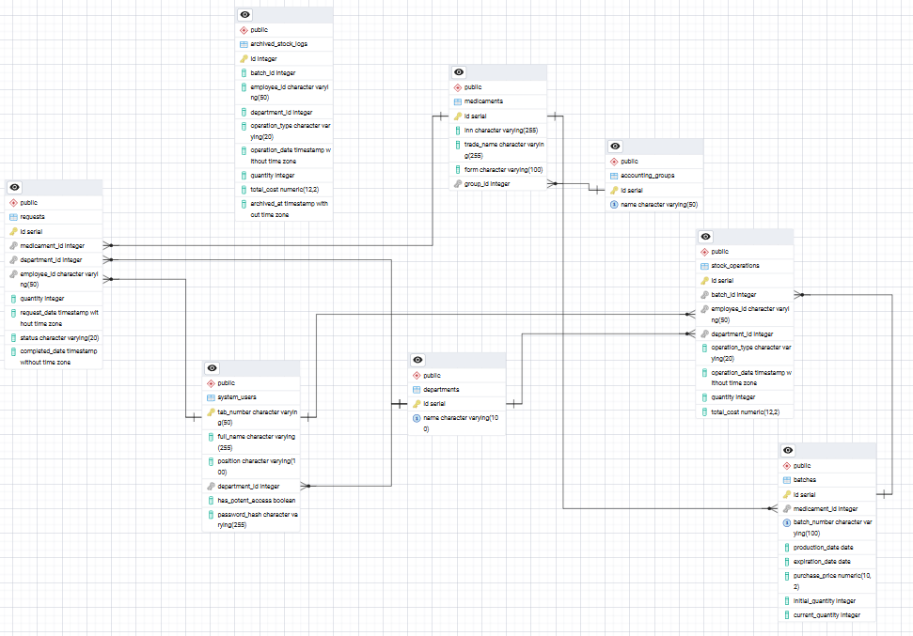
Рис. 1 «ER-Диаграмма»

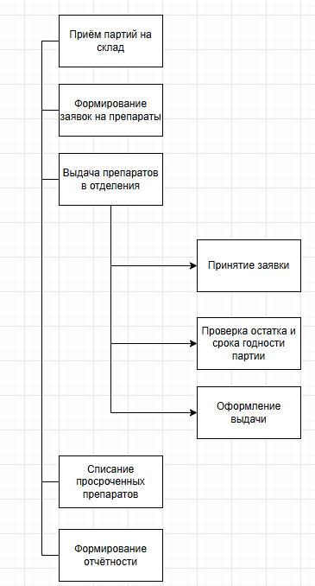
Рис. 2 «Декомпозиция «Выдача препаратов в отделение» в виде дерева функций»
Листинг 1 – Суммарный расход препаратов по отделениям
SELECT
d.name AS "Отделение",
COUNT(*) AS "Количество операций",
SUM(so.quantity) AS "Всего единиц",
SUM(so.total_cost) AS "Общая сумма"
FROM stock_operations so
JOIN departments d ON so.department_id = d.id
WHERE so.operation_type = 'выдача'
GROUP BY d.name
ORDER BY SUM(so.total_cost) DESC;

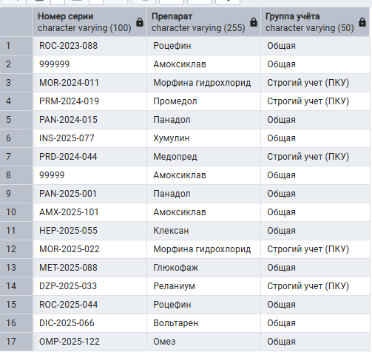
Рис. 3 «Список партий с названием препарата и группой учёта»

Листинг 2 – Суммарный расход препаратов по отделениям
SELECT
d.name AS "Отделение",
COUNT(*) AS "Количество операций",
SUM(so.quantity) AS "Всего единиц",
SUM(so.total_cost) AS "Общая сумма"
FROM stock_operations so
JOIN departments d ON so.department_id = d.id
WHERE so.operation_type = 'выдача'
GROUP BY d.name
ORDER BY SUM(so.total_cost) DESC;

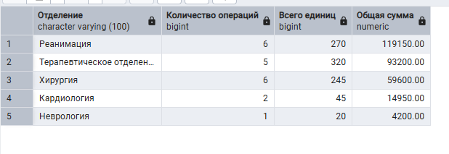
Рис. 4 «Суммарный расход препаратов по отделениям»

Производственная практика по ПМ.11 «Разработка, администрирование и защита баз данных» способствовала освоению общих и профессиональных компетенций, а также трудовым функциям:
ОК 01. Выбирать способы решения задач профессиональной деятельности применительно к различным контекстам.
ОК 02. Использовать современные средства поиска, анализа и интерпретации информации, и информационные технологии для выполнения задач профессиональной деятельности.
ОК 03. Планировать и реализовывать собственное профессиональное и личностное развитие, предпринимательскую деятельность в профессиональной сфере, использовать знания по финансовой грамотности в различных жизненных ситуациях.
ОК 04. Эффективно взаимодействовать и работать в коллективе и команде.
ОК 05. Осуществлять устную и письменную коммуникацию на государственном языке Российской Федерации с учетом особенностей социального и культурного контекста.
ОК 06. Проявлять гражданско-патриотическую позицию, демонстрировать осознанное поведение на основе традиционных общечеловеческих ценностей, в том числе с учетом гармонизации межнациональных и межрелигиозных отношений, применять стандарты антикоррупционного поведения.
ОК 07. Содействовать сохранению окружающей среды, ресурсосбережению, применять знания об изменении климата, принципы бережливого производства, эффективно действовать в чрезвычайных ситуациях.
ОК 08. Использовать средства физической культуры для сохранения и укрепления здоровья в процессе профессиональной деятельности и поддержания необходимого уровня физической подготовленности.
ОК 09. Пользоваться профессиональной документацией на государственном и иностранном языках.
ПК 11.1. Осуществлять сбор, обработку и анализ информации для проектирования баз данных.
ПК 11.2. Проектировать базу данных на основе анализа предметной области.
ПК 11.3. Разрабатывать объекты базы данных в соответствии с результатами анализа предметной области.
ПК 11.4. Реализовывать базу данных в конкретной системе управления базами данных.
ПК 11.5. Администрировать базы данных.
ПК 11.6. Защищать информацию в базе данных с использованием технологии защиты информации.

Рис.5 «Фото с места практики»

Ссылка на проект: https://github.com/petukhovkirill/PP11

